简号 J1⑥16：考课牍（守丞大夫敬课）

来源出处
里耶古城一号井第六层出土，原整理号 6-16。
释文、注释：《里耶秦简牍校释》第一卷，第 23 页。
图版、单字字形：秦簡字形庫（www.kaom.net）《里耶1》。

图片
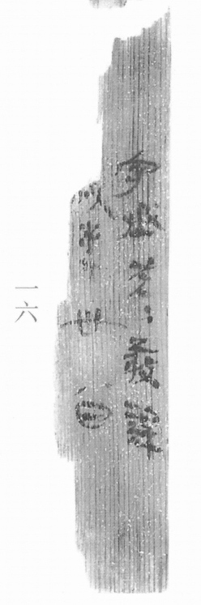
图1 里耶秦简 6-16 实物照片。出处：秦簡字形庫（www.kaom.net）《里耶1》图版。
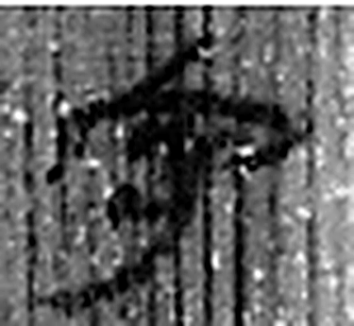 守 守官也。从宀从寸。寺府之事者。从寸。寸，法度也。（《说文解字》卷七·宀部）
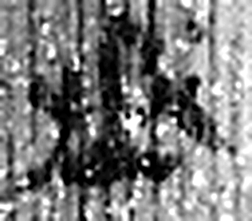 丞 翊也。从廾从卩从山。山高，奉承之義。（《说文解字》卷三·𠬞部）
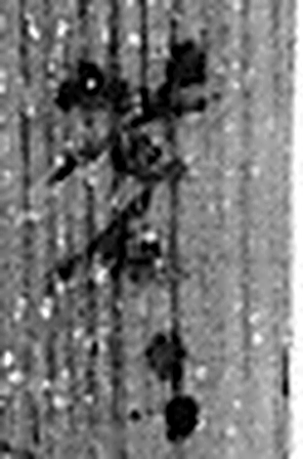 夫=（大夫） 《说文解字》未收此字。
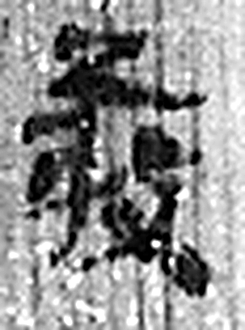 敬 肅也。从攴、茍。（《说文解字》卷九·茍部）
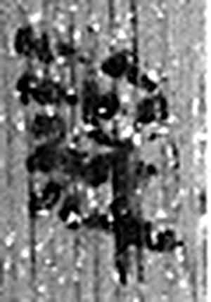 課 試也。从言果聲。（《说文解字》卷三·言部）
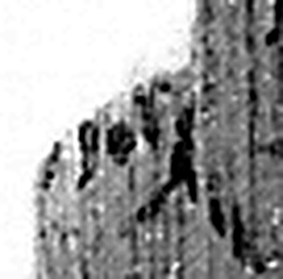 視 瞻也。从見、示。（《说文解字》卷八·見部）
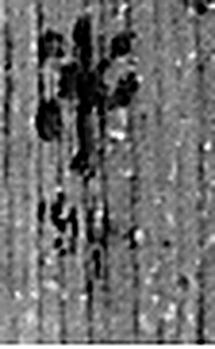 事 職也。从史，之省聲。（《说文解字》卷三·史部）
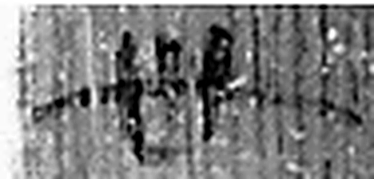 卅 三十并也。古文省。凡卅之屬皆从卅。（《说文解字》卷三·卅部）
 八 別也。象分別相背之形。凡八之屬皆从八。（《说文解字》卷二·八部）
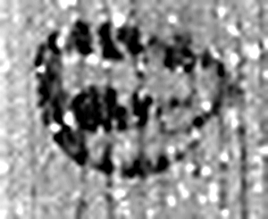 日 實也。太陽之精不虧。从囗一。象形。凡日之屬皆从日。（《说文解字》卷七·日部）
图2 6-16 逐字字形与本义（共 10 字，按原简文字序）。字形出处：秦簡字形庫（www.kaom.net）《里耶1》；本义出处：《说文解字》大徐本。

释文
守丞大夫敬课^{［1］}。Ⅰ
视事丗八日^{［2］}。Ⅱ6-16

文字
以下照录《里耶秦简牍校释》第一卷注文。
[1] 大夫，秦军功爵第五级爵。敬，人名。
[2] 视事，原释文未释，指就职治事。《左传》襄公二十五年：“飨诸北郭，崔子称疾，不视事。”睡虎地秦简《秦律十八种·置吏律》159号简记云：“除吏、尉，已除之，乃令视事及遣之。”

书法
残牍，正面存两栏：一栏「守丞大夫敬课」，一栏「视事丗八日」，栏末以Ⅰ、Ⅱ标序；字小而匀。（据图1）

简牍形制
残牍，单面书写，字分两栏。（据释文）

书写方式
墨色中等。（据图1）

美育价值
「视事丗八日」——任职三十八天的记录，是一份考课表。

